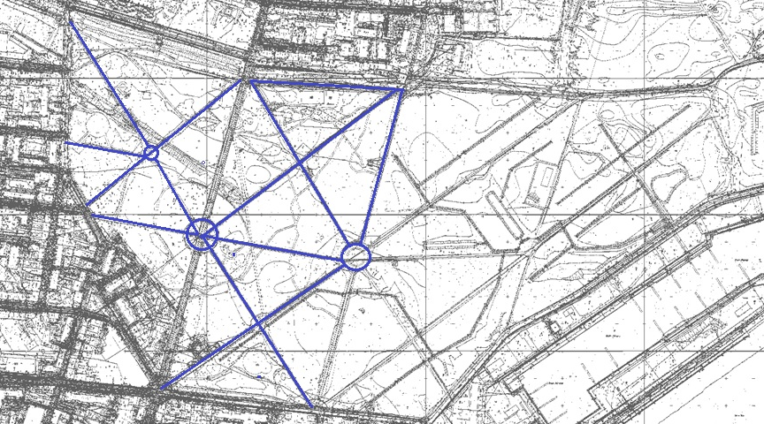
ciągi piesze przeznaczone do odśnieżania na szer. 1,5 m

